ТЕХНОЛОГИЧЕСКАЯ КАРТА УРОКА
11 класс Дата: 14.05.2020
Предмет: геометрия.
Ф.И.О. учителя Пелипенко И.Н.
Тема урока: Повторение по теме: «Повторение. Центральные и вписанные углы».
- ОБЯЗАТЕЛЬНО (Задания с использованием учебника Л.С.Атанасян, В.Ф Бутузов и др. «Геометрия 10-11 класс»).
- Повторить теоретический материал по теме. (материал 8 класса)
- В рабочей тетради записать тему урока «Решение заданий из ЕГЭ». Выполнить задания на повторение из карточки.
ВНИМАНИЕ:
- При выполнении заданий должен быть рисунок и полное пояснение с решением.
- После 16.00 будет сообщено дополнительно, кому предоставить работы на проверку.
- В тетради писать разборчиво, аккуратно. (не на листочках).
- Сфотографировать (отсканировать) выполненное задание в тетради.
- Сохранить в виде файла (имя файла - Ваша фамилия, расширение - PDF, JPEG или JPG).
- Фото должно быть четким, читаемым.
- Выполненное задание отправить по электронной почте:
Pelipenko_i@mail.ru
- СРОК ВЫПОЛНЕНИЯ
- Дата 14 мая 2020 года
- АДРЕС ДЛЯ ОБРАТНОЙ СВЯЗИ:
Pelipenko_i@mail.ru

Дорогие ребята, у вас всё получится, удачи!
1 | Треугольник ABC вписан в окружность с центром O. Найдите угол BOC, если угол BAC равен 32°.
2 | Чему равен острый вписанный угол, опирающийся на хорду, равную радиусу окружности? Ответ дайте в градусах. | 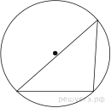
3 | Чему равен тупой вписанный угол, опирающийся на хорду, равную радиусу окружности? Ответ дайте в градусах. | 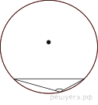
4 | Найдите вписанный угол, опирающийся на дугу, которая составляет окружности. Ответ дайте в градусах | 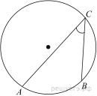
5 | Дуга окружности AC, не содержащая точки B, составляет 200°. А дуга окружности BC, не содержащая точки A, составляет 80°. Найдите вписанный угол ACB. Ответ дайте в градусах. | 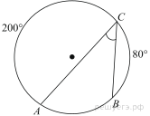
6 | В окружности с центром O отрезки AC и BD — диаметры. Вписанный угол ACB равен 38°. Найдите центральный угол AOD. Ответ дайте в градусах. | 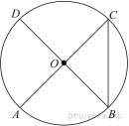
7 | В окружности с центром O отрезки AC и BD — диаметры. Центральный угол AOD равен 110°. Найдите вписанный угол ACB. Ответ дайте в градусах.
8 | Найдите угол , если вписанные углы и опираются на дуги окружности, градусные величины которых равны соответственно 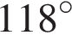и 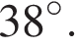Ответ дайте в градусах. | 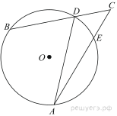
9 | Угол ACB равен 42°. Градусная величина дуги AB окружности, не содержащей точек D и E, равна 124°. Найдите угол DAE. Ответ дайте в градусах.
10 | Четырёхугольник ABCD вписан в окружность. Угол ABD равен 61°, угол CAD равен 37° Найдите угол ABC. Ответ дайте в градусах. | 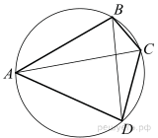
11 | Угол ABD равен 53°. Угол ВСА равен 38°. Найдите вписанный угол BCD. Ответ дайте в градусах. | 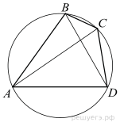
12 | Угол между двумя соседними сторонами правильного многоугольника, равен 160° . Найдите число вершин многоугольника.
13 | В треугольнике ABC сторона AB равна 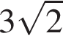, угол С равен 135°. Найдите радиус описанной около этого треугольника окружности. | 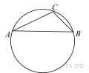

Ответы:
1 | 2 | 3 | 4 | 5 | 6 | 7 | 8 | 9 | 10 | 11 | 12 | 13
64 | 30 | 150 | 36 | 40 | 104 | 35 | 40 | 20 | 98 | 91 | 18 | 3

